متوسطة: الشهيد تواتي أحمد السنة الدراسية: 2023-2024
المستوى: الثالثة متوسط المدة: ساعة ونصف

اختبار الفصل الأول في مادة العلوم الفيزيائية والتكنولوجيا
التمرين الأول: )06ن(
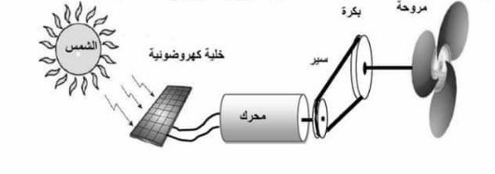
شاهد عبد الرحمان وهو تلميذ في السنة الثالثة متوسط على التلفاز شريطا حول مصادر الطاقة المتجددة وقد شد انتباهه التركيب المقابل. ) الوثيقة 1(

الوثيقة (01)

ساعد عبد الرحمان في فهم كيف يعمل هذا التركيب بالإجابة على الأسئلة التالية:
- حدد الفعل النهائي لهذا التركيب؟
- أنجز السلسة الوظيفية الموافقة لهذا التركيب؟
- اذكر مصادر أخرى طاقوية صديقة للبيئة؟ "مصدرين"
- ما هو دور الخلايا الكهروضوئية ؟
- أذكر أنماط تخزين الطاقة؟
التمرين الثاني: )06ن(
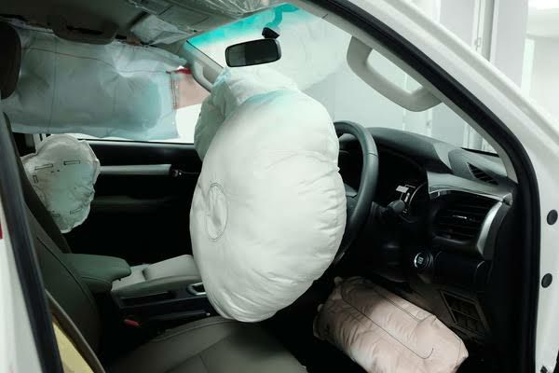
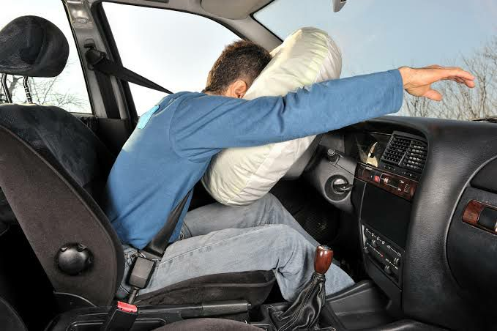
يوجد في بعض السيارات ما يعرف بالوسادة الهوائية (airbag) كما في الصور أدناه والتي تعتبر تجهيز أمني يحافظ على سلامة السائق ومن بجانبه في حال وقوع حادث مرور لقدر الله.

فعند الاصطدام يحدث انتفاخ للوسادة الهوائية في زمن يقارب 10 ms حيث يولد هذا الاصطدام انفجار لمادة صلبة صغيرة الحجم موجودة داخل الوسادة الهوائية صيغتها الكيميائية NaN₃ تسمى أزوت الصوديوم فينتج داخلها معدن الصوديوم (Na) وغاز الأزوتN₂ )يسمى أيضا بغاز النيتروجين( .
- ما نوع التحول الحادث ؟ علل إجابتك.
- حدد المواد المتفاعلة والمواد الناتجة في هذا التفاعل؟
- أكتب معادلة التفاعل الكيميائي ثم وازنها مع تحديد الحالة الفيزيائية للمتفاعلات والنواتج؟
- أذكر النوع الكيميائي المسؤول عن انتفاخ الوسادة الهوائية؟
الوضعية الإدماجية : )08ن(
في السابع من أكتوبر انتفضت المقاومة الفلسطينية ضد الاحتلال الصهيوني الذي صعد في سياسته الهمجية باستعمال أسلحة محرمة دوليا ضد المدنيين راح ضحيتها أطفال و نساء و شيوخ، من بين الأسلحة قنابل الفسفور الأبيض التي تنفجر عند ارتفاع درجة الحرارة إلى 36°C على الأكثر ناشرة دخانا أبيض يترك حروقا بليغة للبشرة و تأكلا في أنسجة الرئتين و القلب, الكبد و الأوعية الدموية ما يفسر الصور المرعبة التي نراها لإخواننا الأحرار في قطاع غزة.
السند:
- ينفجر الفسفور الأبيض الصلب P₄ عند احتراقه في وفرة غاز الاكسجين O₂ منتجا دخانا من خماسي أكسيد الفسفور P₄O₁₀.
- ينفجر الفسفور الأبيض الصلب P₄ عند احتراقه في قلة غاز الاكسجين O₂ منتجا دخانا من ثلاثي أكسيد الفسفور P₄O₆.
التعليمات:
النواتج | المتفاعلات | التفاعل "2"
 |  | بالأنواع الكيميائية
بالأفراد
الكيميائية
- صف مكونات الجملتين الموضحتين في السند:
النواتج | المتفاعلات | " التفاعل "1
 |  | بالأنواع الكيميائية
بالأفراد
الكيميائية

- عبر عن كل تفاعل كيميائي حادث بمعادلة كيميائية مع موازنتها.
- ماهي العوامل المؤثرة في انفجار الفسفور الأبيض محددا كيفية تأثير كل عامل.
- بصفتك مستقبل أمتنا الجزائرية قدم حلا تراه مناسبا لينعم إخوتنا بالسلام.

